Unity 기초 사용법(그래픽 파트용)
  - 그래픽 파트 팀원을 위한 따라 하기 안내서
CK Semester Project
작성일 2026-11-02

목차
한눈에 보기 3
프로젝트 열기 3
창 5개와 Console 알아보기 4
Scene에서 원하는 곳 보기 5
선택한 오브젝트 가까이 보기 6
오브젝트 선택과 Transform 확인 7
이동·회전·크기 도구 10
Scene·Prefab·Material·Texture 구분하기 10
Game과 재생 모드 확인하기 12
Console 읽기 13
저장하고 작업 마치기 14
창 배치가 꼬였을 때 15
주의사항 16
자주 겪는 문제 16
단축키 한 장 17

Unity의 창을 구분하고 Scene에서 원하는 오브젝트를 찾아볼 수 있습니다. 오브젝트와 머티리얼을 선택하고, 작업을 저장한 뒤 GitHub Desktop으로 넘어갑니다.

한눈에 보기
순서 | 할 일 | 확인할 곳
1 | Unity Hub에서 프로젝트 열기 | 에디터 버전 6000.3.23f1
2 | 작업할 씬 열기 | Project의 Scenes 폴더
3 | 대상 선택 후 F로 가까이 보기 | Scene와 Hierarchy
4 | 위치나 재질 확인하기 | Inspector
5 | 재생을 멈춘 뒤 저장하기 | Ctrl+S, File > Save Project
6 | 변경 파일 확인하기 | GitHub Desktop의 Changes

프로젝트 열기
Unity Hub는 프로젝트를 열어 주는 실행 목록입니다. Unity Editor는 실제로 씬을 편집하는 프로그램입니다.
- Unity Hub의 Projects에서 팀 프로젝트를 선택합니다. 목록에 없으면 Add에서 프로젝트 폴더를 추가합니다. Assets, Packages, ProjectSettings가 함께 있는 폴더를 선택합니다.
- 6000.3.23f1 / Unity 6.3 LTS로 엽니다. 다른 버전으로 업그레이드하라는 안내가 나오면 혼자 진행하지 말고 프로그래머에게 확인합니다.
- 처음 열 때는 임포트가 끝날 때까지 기다립니다. 임포트는 이미지·모델 등을 Unity가 사용할 수 있도록 준비하는 과정입니다.
- Project에서 Assets/CK_Semester_Project/Prototype/Scenes/FuchsiaShadowTest.unity를 더블클릭합니다.
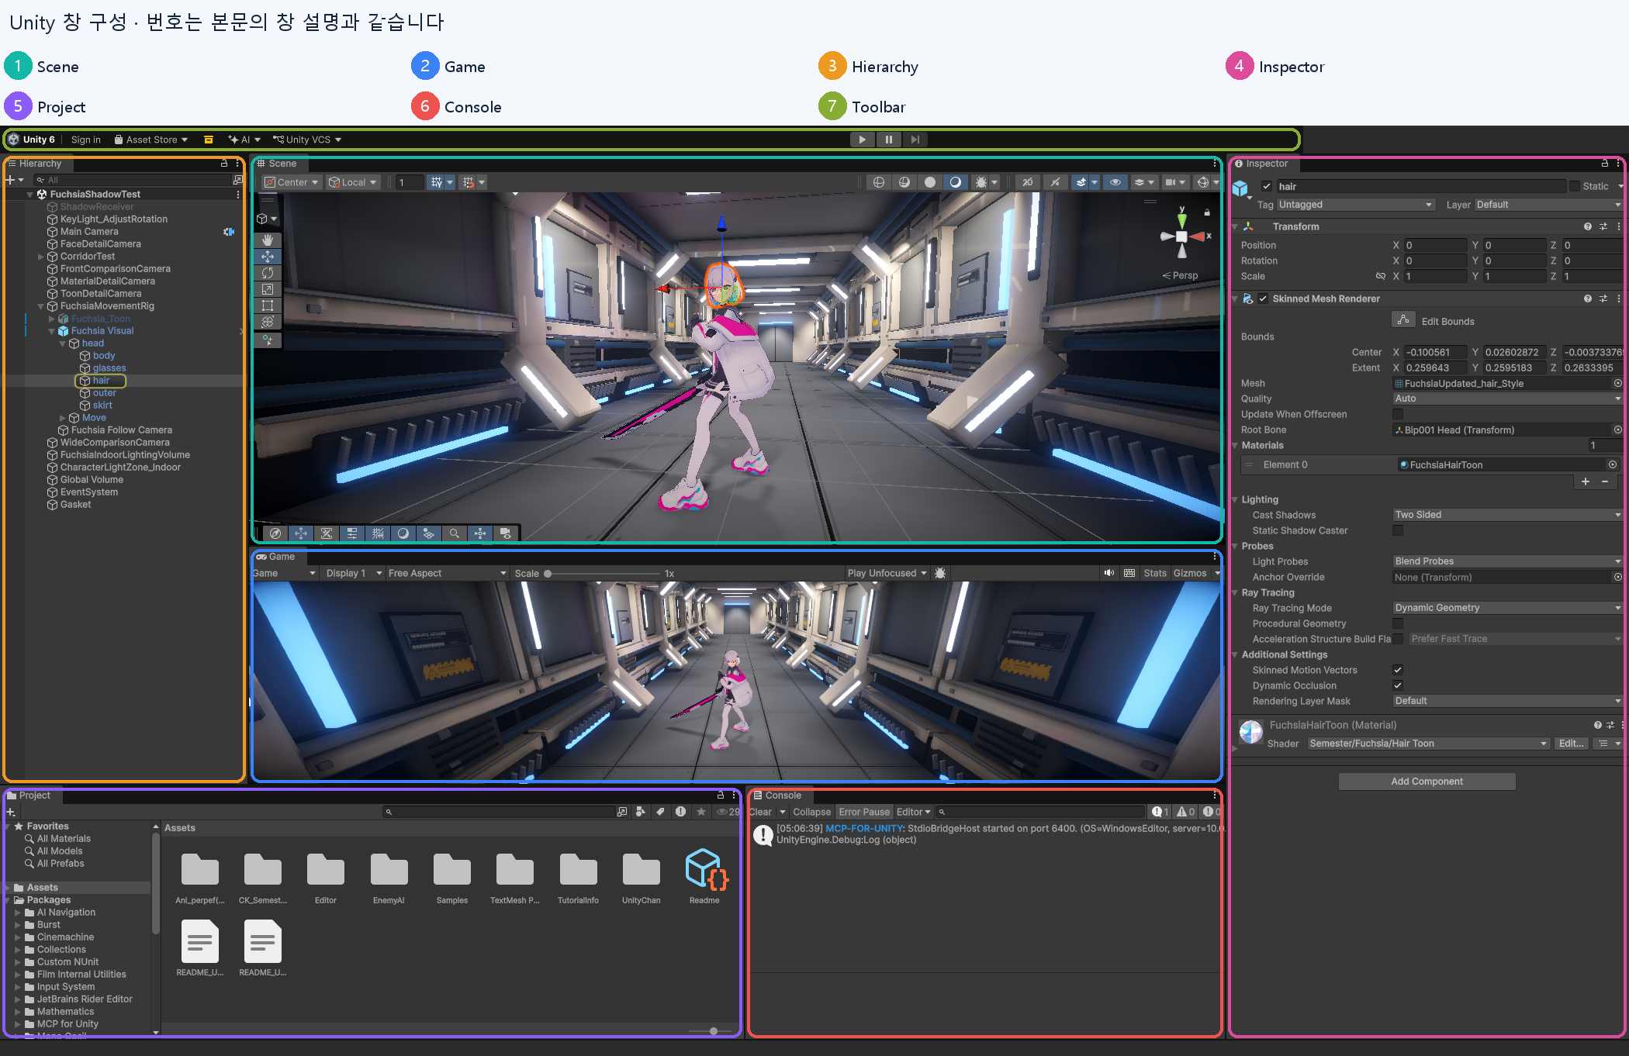
그림 1. Hub 다음에 열리는 Unity Editor와 작업 씬
위 그림은 프로젝트를 연 다음의 화면입니다. 설명을 위해 Scene·Game·Console이 함께 보이게 배치했습니다.

창 5개와 Console 알아보기
그림 번호 | 창 | 쉽게 생각하면 | 자주 하는 일
1 | Scene | 무대 뒤에서 돌아다니는 작업 공간 | 선택, 시점 이동, 배치 확인
2 | Game | 게임 카메라가 보는 촬영 화면 | 최종 구도와 재생 결과 확인
3 | Hierarchy | 현재 씬의 출연자·소품 목록 | 이름으로 찾기, 부모·자식 구조 펼치기
4 | Inspector | 선택한 대상의 설정표 | Transform, Renderer, Material 확인
5 | Project | 프로젝트 파일 창고 | Scene·Prefab·Material·Texture 찾기
6 | Console | 문제와 안내를 적는 기록장 | 오류·경고·안내 메시지 읽기
7 | 상단 도구 막대 | 재생과 작업 상태를 다루는 곳 | Play·Pause·Step 확인

창 번호는 앞의 전체 구성 그림에 표시했습니다. 아래 단계에서는 해당 패널을 크게 보여 줍니다.
Hierarchy는 지금 열린 씬에 배치된 것입니다. Project는 프로젝트에 저장된 파일입니다. 같은 이름이 보여도 어느 창에서 선택했는지 먼저 확인합니다.

Scene에서 원하는 곳 보기
Scene의 시점을 옮기는 일과 오브젝트의 위치를 바꾸는 일은 다릅니다. 우선 시점만 움직여 보세요.
- 마우스 포인터를 Scene 안에 둡니다.
- 오른쪽 버튼을 누른 채 W A S D로 앞·왼쪽·뒤·오른쪽으로 움직입니다.
- 오른쪽 버튼을 누른 채 Q / E로 아래·위로 움직입니다.
- 빠르게 움직일 때만 Shift를 함께 누릅니다.
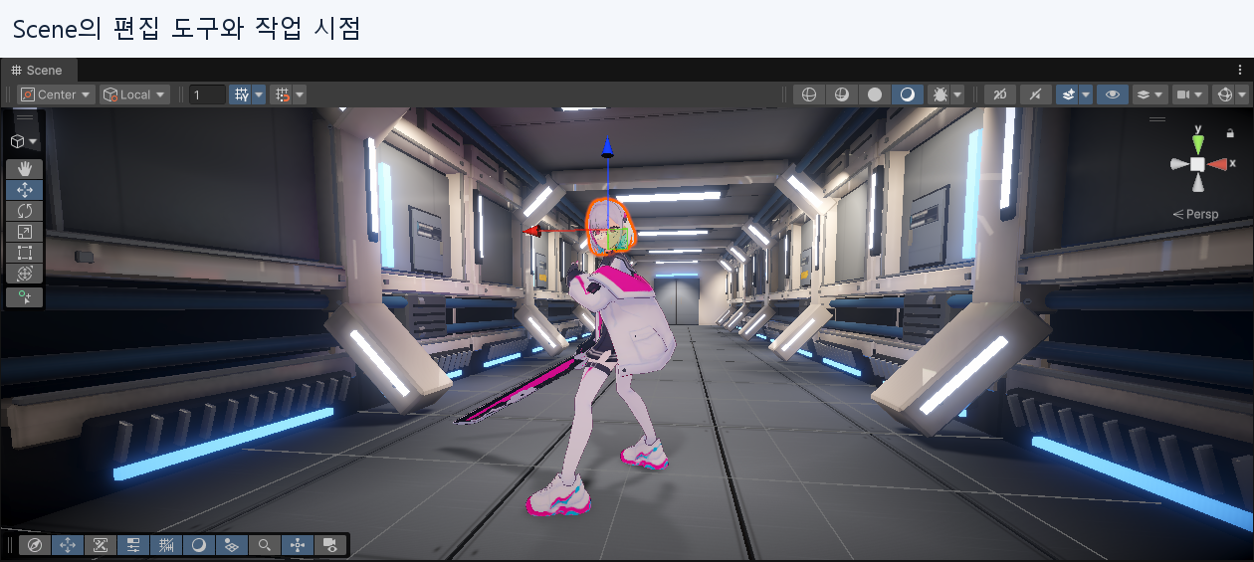
그림 2. Scene 조작과 도구 위치
조작 | 동작
Alt + 왼쪽 버튼 드래그 | 기준점 주위를 회전
휠 클릭 + 드래그 | 시점을 좌우·위아래로 평행 이동
휠 굴리기 | 가까이·멀리 보기
대상 선택 후 F | 선택한 대상이 보이도록 프레이밍
Hierarchy 오브젝트 더블클릭 | 그 오브젝트로 프레이밍

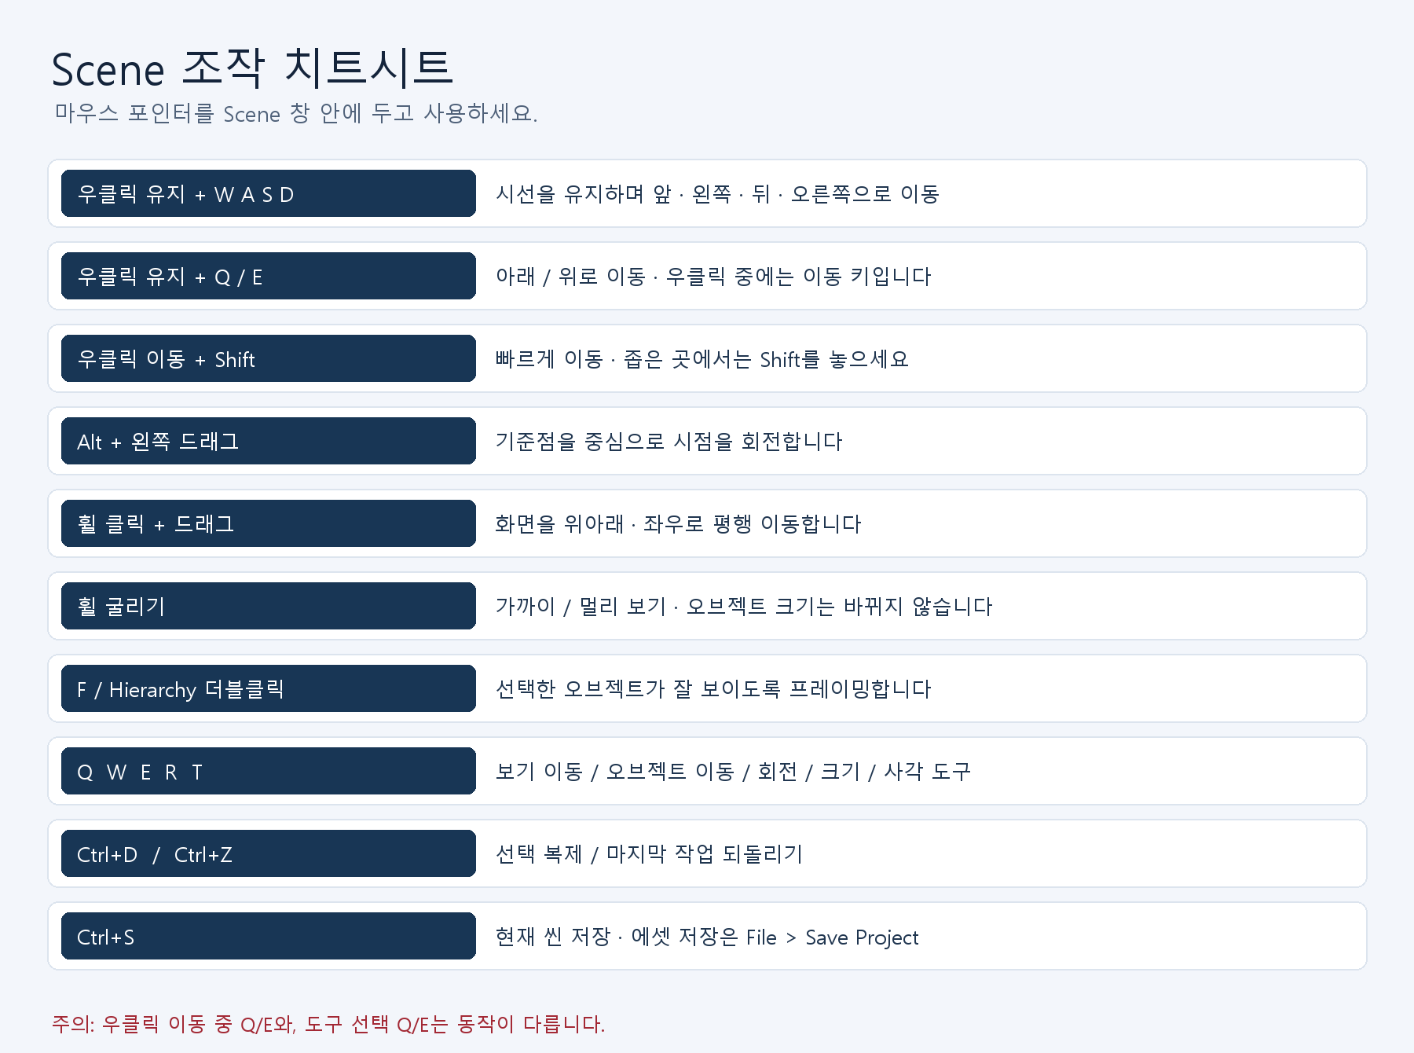
그림 3. 마우스와 키보드 조작 치트시트
팁 휠로 가까이 가도 오브젝트의 실제 크기는 바뀌지 않습니다. Scene에서 길을 잃으면 Hierarchy에서 이름을 고른 뒤 F를 누르세요.

선택한 오브젝트 가까이 보기
- Hierarchy에서 FuchsiaMovementRig를 펼칩니다.
- Fuchsia Visual 아래의 head/hair를 선택합니다.
- Scene 위에 포인터를 두고 F를 누릅니다.
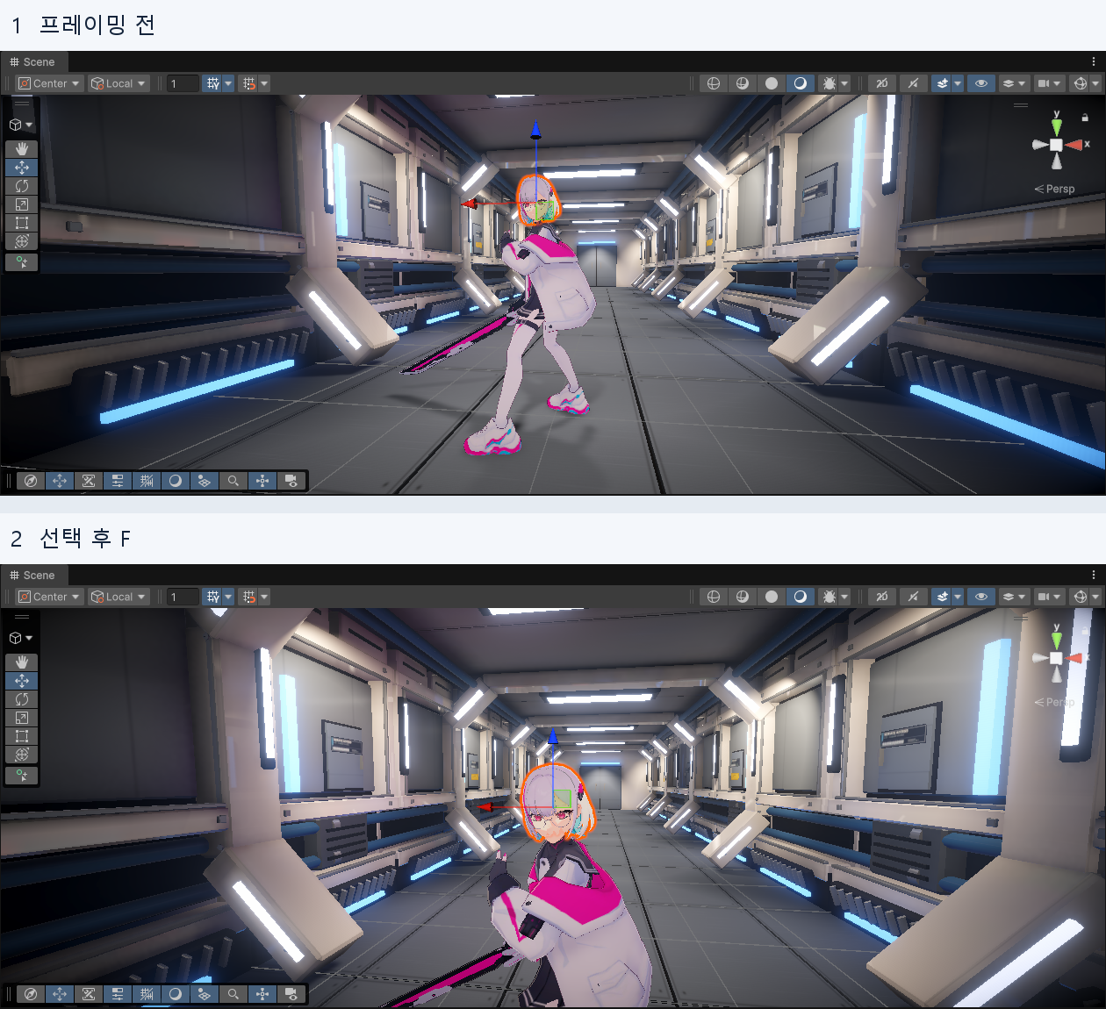
그림 4. F 프레이밍 전과 후
캐릭터 전체를 보고 싶으면 hair 대신 부모인 Fuchsia Visual을 선택합니다. 아주 큰 부모 오브젝트를 고르면 프레이밍이 멀어질 수 있습니다.

오브젝트 선택과 Transform 확인
Transform은 오브젝트의 위치·회전·크기를 담는 설정입니다. 자식 오브젝트의 값은 보통 부모를 기준으로 표시됩니다.
- Scene에서 오브젝트를 클릭합니다. 겹쳐 있어 고르기 어려우면 Hierarchy에서 이름을 선택합니다.
- Inspector 위쪽에서 선택한 이름을 확인합니다.
- Transform의 Position·Rotation·Scale을 확인합니다.
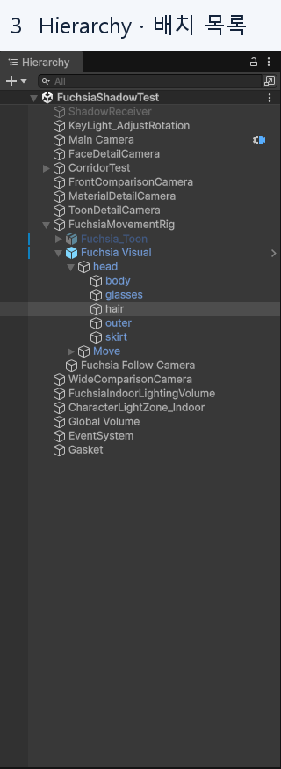
그림 5. Hierarchy에서 선택한 hair와 부모 구조
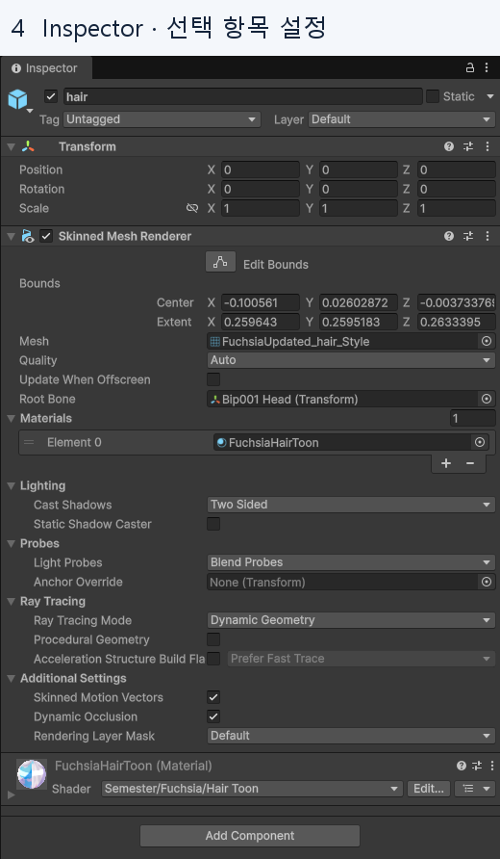
그림 6. Inspector에서 선택 이름과 Transform 확인
항목 | 뜻 | 처음에는 이렇게 확인합니다
Position | 위치 | X·Y·Z 중 어느 축인지 확인합니다
Rotation | 회전 | 단위는 도입니다
Scale | 크기 배율 | 1은 원래 크기입니다. 부모의 크기도 영향을 줍니다

주의 캐릭터의 뼈나 자식 메시를 무작정 옮기면 모델이 어긋날 수 있습니다. 쉐이더 작업에서는 Transform을 바꾸기보다 Renderer의 Material을 확인합니다.

이동·회전·크기 도구
- 오브젝트를 선택합니다.
- 원하는 도구의 단축키를 누릅니다.
- Scene에 나타난 축 손잡이를 드래그합니다. 실수했으면 Ctrl+Z로 되돌립니다.
Scene 왼쪽 도구 막대는 앞의 Scene 그림에서 확인할 수 있습니다. 상단 Play·Pause·Step은 다음 재생 모드에서 설명합니다.
키 | 도구 | 용도
Q | View | 시점 이동
W | Move | 오브젝트 위치 변경
E | Rotate | 오브젝트 회전
R | Scale | 오브젝트 크기 변경
T | Rect | 사각형 기준 편집. UI·2D에서 자주 사용
Ctrl+D | Duplicate | 선택한 오브젝트 복제
Ctrl+Z | Undo | 마지막 변경 되돌리기

참고 오른쪽 버튼을 누른 비행 이동 중에는 Q/E가 아래·위 이동입니다. 오른쪽 버튼을 놓은 상태에서는 Q/E가 도구 선택입니다.

Scene·Prefab·Material·Texture 구분하기
파일 | 쉽게 생각하면 | 바꾸면 영향을 받는 곳
Scene .unity | 배치된 무대 한 장 | 해당 씬의 배치와 씬 설정
Prefab .prefab | 여러 곳에서 쓰는 조립 원본 | 원본을 사용하는 인스턴스. 씬의 오버라이드는 따로 확인
Material .mat | 색·질감·쉐이더 값을 담은 재질표 | 같은 Material을 공유하는 모든 Renderer
Texture .png, .tga 등 | 표면에 붙이는 이미지 | 그 Texture를 사용하는 재질 등
Shader .shader 등 | 재질을 그리는 계산 방식 | 해당 Shader를 사용하는 Material

- Project에서 Prototype/Scenes를 열어 Scene 아이콘과 .unity 파일을 확인합니다.
- Sandbox/Junmo/FuchsiaShading/Prefabs에서 Prefab을 확인합니다.
- 같은 폴더의 Materials에서 Material을 확인합니다.
- Materials/Textures 또는 Textures에서 Texture를 확인합니다.
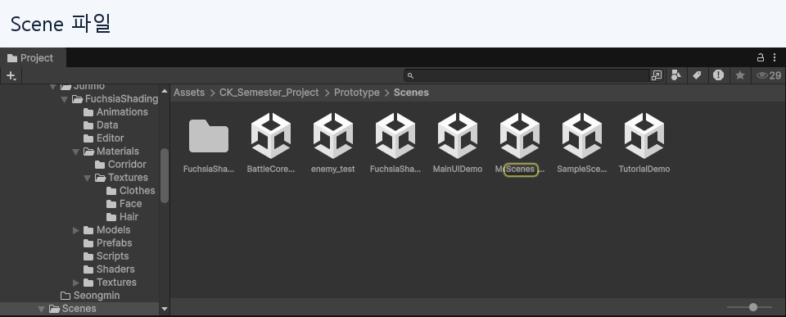
그림 7. Project의 Scenes 폴더
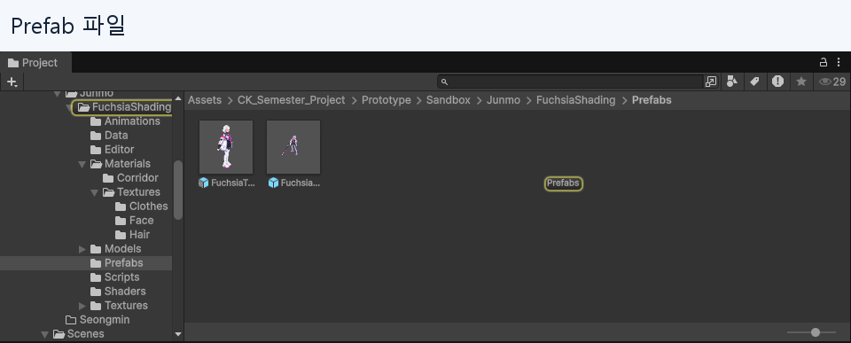
그림 8. Project의 Prefabs 폴더
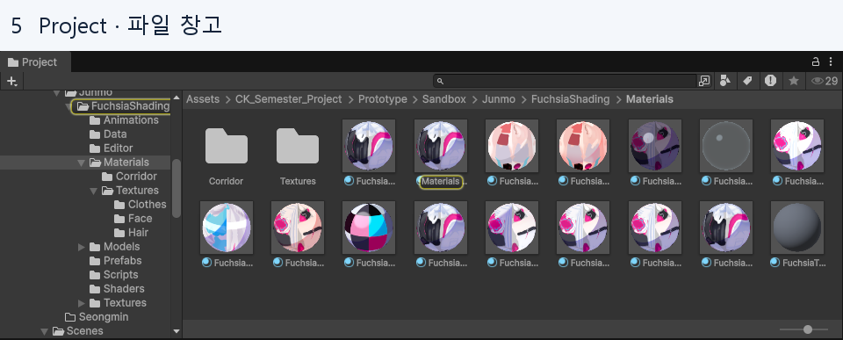
그림 9. Project의 Materials 폴더
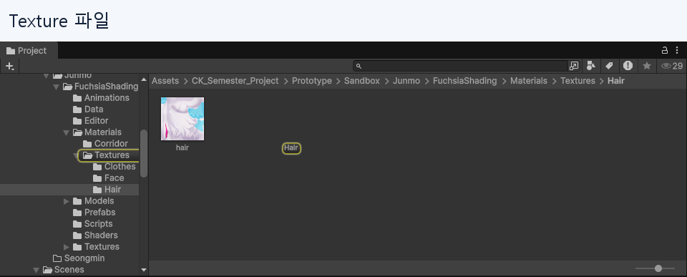
그림 10. Project의 Texture 폴더
아이콘 색은 테마와 표시 방식에 따라 달라질 수 있습니다. 확실하지 않으면 파일 이름과 Inspector의 종류를 함께 봅니다. Prefab을 열었을 때는 Prefab Mode에 들어왔는지도 확인합니다.

Game과 재생 모드 확인하기
Game은 게임 카메라의 결과입니다. Scene에서 시점을 돌려도 게임 카메라 자체를 옮기지 않았다면 Game의 구도는 바뀌지 않습니다.
그림 11. 상단 도구 막대의 Play·Pause·Step
- 상단의 삼각형 Play 버튼을 눌러 재생합니다.
- Game에서 움직임과 최종 구도를 확인합니다.
- Play 버튼을 다시 눌러 재생을 멈춥니다.
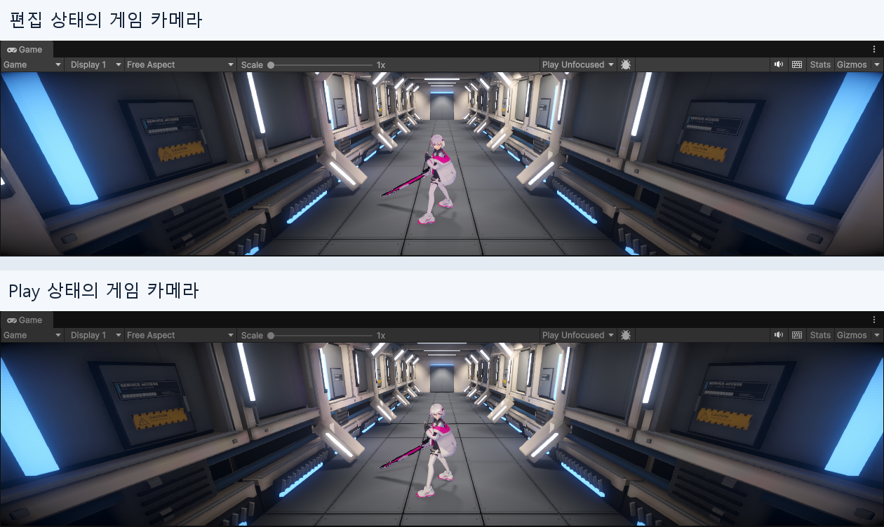
그림 12. 편집 상태 Game과 실제 재생 상태 비교
주의 재생 중 바꾼 씬 오브젝트의 값은 보통 멈추면 사라집니다. 유지할 값은 멈춘 뒤 다시 적용합니다. 반면 공유 Material 같은 에셋의 변경은 멈춘 뒤에도 남을 수 있습니다. 재생 모드를 안전한 실험용 복사본이라고 생각하지 마세요.

쉐이더 비교는 같은 카메라와 조명에서 합니다. 작업값은 바꾸기 전에 적어 두고 한 번에 한 항목만 바꾸세요.

Console 읽기
Console은 Unity와 스크립트가 남긴 메시지 목록입니다. 로그는 안내, 경고는 주의, 오류는 해결이 필요한 문제입니다.
- Console에서 메시지 종류별 개수를 확인합니다.
- 문제가 생긴 시간의 메시지를 선택해 아래 설명을 읽습니다.
- 오류가 계속되면 오류 내용과 재현 순서를 프로그래머에게 전달합니다.
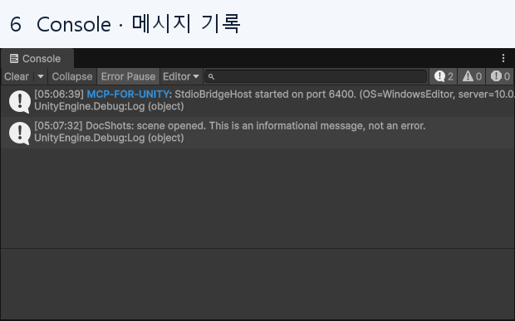
그림 13. Console의 메시지 목록과 종류별 표시
Clear는 목록을 지울 뿐 원인을 고치지 않습니다.

저장하고 작업 마치기
- Play 모드가 끝났는지 확인합니다.
- Ctrl+S로 씬을 저장합니다. 씬 이름 옆 *는 저장하지 않은 씬 변경이 있다는 표시입니다.
- File > Save Project로 변경한 에셋을 저장합니다.
- GitHub Desktop의 Changes에서 의도한 파일만 바뀌었는지 확인합니다.
- 문서 1의 순서대로 Commit하고 Push합니다.
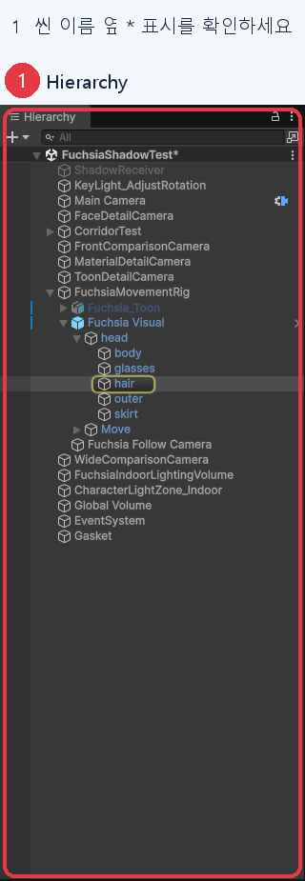
그림 14. 저장하지 않은 씬 표시를 확인하는 Hierarchy
Ctrl+S는 Commit이 아닙니다. Commit도 GitHub 서버로 보내는 Push와는 다릅니다. 저장·Commit·Push는 각각 따로 확인합니다.

창 배치가 꼬였을 때
- 상단 Layout 메뉴 또는 Window > Layouts를 엽니다.
- Default를 선택합니다.
- 필요한 창이 없으면 Window 메뉴에서 다시 엽니다.
전체 구성은 문서 앞의 창 구성 그림을 참고합니다.

주의사항
- 버전과 작업 브랜치를 먼저 확인합니다.
- Scene의 시점 조작과 오브젝트의 Transform 변경을 구분합니다.
- 같은 Material을 쓰는 다른 오브젝트도 함께 확인합니다.
- Prefab 원본에 적용하는 작업은 영향을 받는 범위를 확인합니다.
- .shader나 Shader Graph의 내용을 직접 고치지 말고 프로그래머에게 요청합니다.
- Console 오류가 있는 상태로 작업 결과를 확정하지 않습니다.

자주 겪는 문제
문제 | 먼저 할 일
오브젝트가 안 보입니다 | Hierarchy에서 선택한 뒤 Scene에 포인터를 두고 F를 누릅니다
F를 눌러도 너무 멉니다 | 큰 부모 대신 실제 메시 자식을 선택합니다
Game과 Scene이 다릅니다 | Game은 게임 카메라, Scene은 작업용 시점인지 확인합니다
Inspector가 다른 것을 보여 줍니다 | 선택한 대상과 Inspector의 잠금 아이콘을 확인합니다
원하는 Material이 안 보입니다 | Renderer가 있는 자식 메시를 선택하고 Materials를 펼칩니다
저장했는데 GitHub에 안 보입니다 | GitHub Desktop에서 Commit과 Push 여부를 각각 확인합니다
재생을 멈추니 값이 사라졌습니다 | 씬 오브젝트 값을 재생 중에 바꿨는지 확인합니다
여러 오브젝트 색이 함께 바뀝니다 | 같은 Material을 공유하는지 확인합니다
재질이 분홍색입니다 | Console을 확인하고 Shader·URP 문제를 프로그래머에게 전달합니다

단축키 한 장
그림 15. 인쇄해서 옆에 둘 수 있는 Scene 조작표
목적 | 단축키·마우스
시점 비행 이동 | 우클릭 유지 + WASD
시점 아래·위 | 우클릭 유지 + Q/E
빠른 시점 이동 | 비행 이동 중 Shift
기준점 주위 회전 | Alt + 왼쪽 드래그
화면 평행 이동 | 휠 클릭 드래그
가까이·멀리 보기 | 휠 굴리기
선택 대상 프레이밍 | F / Hierarchy 더블클릭
View / Move / Rotate / Scale / Rect | Q / W / E / R / T
선택 복제 | Ctrl+D
실행 취소 | Ctrl+Z
씬 저장 | Ctrl+S
에셋 저장 | File > Save Project

